 บันทึกข้อความ
ส่วนราชการ สำนักงานปลัด องค์การบริหารส่วนตำบลหินดาด อ. ด่านขุนทด จ. นครราชสีมา
ที่ นม ๘๖๒๐๑/ วันที่ ๗ เดือน เมษายน พ.ศ. ๒๕๖๕
เรื่อง รายงานผลการดำเนินการตามมาตรการส่งเสริมคุณธรรมและความโปร่งใส ประจำปีงบประมาณ พ.ศ. ๒๕๖๕
(รอบ ๖ เดือน)
…………………………….......................................……..……………………………………………………………………………….………………
เรียน นายกองค์การบริหารส่วนตำบลหินดาด
เรื่องเดิม
ตามที่ องค์การบริหารส่วนตำบลหินดาด ได้จัดทำมาตรการส่งเสริมคุณธรรม และความโปร่งใส ประจำปีงบประมาณ พ.ศ. ๒๕๖๕ เพื่อแก้ไขข้อบกพร่องของผลการประเมินคุณธรรม และความโปร่งใส ในการดำเนินงานของหน่วยงานภาครัฐ (ITA) ประจำปีงบประมาณ พ.ศ. ๒๕๖๔ ตามข้อสังเกตของสำนักประเมินคุณธรรมและความโปร่งใสสำนักงานคณะกรรมการป้องกันและปราบปรามการทุจริตแห่งชาติ นั้น

ข้อเท็จจริง
เพื่อให้การส่งเสริมคุณธรรม และความโปร่งใส ประจำปีงบประมาณ พ.ศ. ๒๕๖๕ เป็นไปตามมาตรฯ ที่ได้กำหนดไว้
ข้อเสนอเพื่อพิจารณา
เห็นควรรายงานผลการดำเนินการตามมาตรการส่งเสริมคุณธรรมและความโปร่งใส ประจำปีงบประมาณ พ.ศ. ๒๕๖๕ (รอบ ๖ เดือน) และประกาศเผยแพร่ประชาสัมพันธ์ให้ประชาชนได้รับทราบต่อไป

จึงเรียนมาเพื่อโปรดทราบ และพิจารณาอนุมัติ

(ลงชื่อ)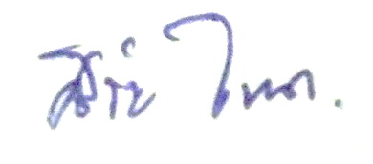
(นายศิริชัย ไขขุนทด)
นิติกรชำนาญการ
ความเห็นของหัวหน้าสำนักปลัด
.....................................................................................
(ลงชื่อ) 
(นายวรศักดิ์ เจียมยุทธการณ์)
หัวหน้าสำนักปลัด

๒/...เรียนนายก

-๒-

เรื่อง
……………………………………………………………………………………………………………………………………………………………………

เรียน นายกองค์การบริหารส่วนตำบลหินดาด
-เห็นควรอนุมัติ

(ลงชื่อ) 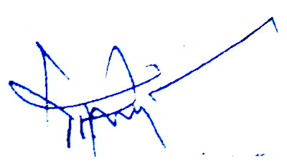
(นายสิริเชษฐ์ รุ่งสิทธิ์รัฐกร)
ปลัดองค์การบริหารส่วนตำบลหินดาด

( ) อนุมัติ ( ) ไม่อนุมัติ เพราะ..............
(ลงชื่อ) 
(นายสุวิช คมพยัคฆ์)
นายกองค์การบริหารส่วนตำบลหินดาด

